足球（总分100分）
（非守门员）
一、考核指标与所占分值
类别 | 专项素质 | 专项技术 |  | 实战能力
考核指标 | 5x25米折返跑 | 传准 | 运球射门 | 比赛
分值 | 20分 | 20分 | 20分 | 40分
二、考试方法与评分标准
（一）专项素质: 5x25米折返跑
考试方法：考生从起跑线向场内垂直方向快跑，在跑动中依次用手击倒位于5米、10米、15米、20米和25米各处的标志物后返回起跑线，要求每击倒一个标志物必须立即返回一次，再跑到下一个标志物。以此类推。考生应以站立式起跑，脚动开表，完成所有折返距离回到起跑线时停表，记录完成的时间。未击倒标志物，成绩无效。每人只测试1次。
5x25米折返跑评分表
分值 | 成绩（秒） | 分值 | 成绩（秒）
20 | 33＂00--33＂19 | 12 | 34＂60-- 34＂79
19 | 33＂20-- 33＂39 | 11 | 34＂80-- 35＂19
18 | 33＂40-- 33＂59 | 10 | 35＂20--35＂39
17 | 33＂60 --34＂79 | 9 | 35＂40 --35＂59
16 | 33＂80-- 33＂99 | 8 | 35＂60--35＂99
15 | 34＂00-- 34＂19 | 7 | 36＂00-- 36＂19
14 | 34＂20-- 34＂39 | 6 | 36＂20--36＂39
13 | 34＂40-- 34＂59 | 5 | 36＂40----
（二）专项技术
1.传准
（1）考试方法:如图所示，传球目标区域由一个室内五人制足球门（球门净宽度3米，净高度2米）和以球门线为直径（3米）画的半圆组成，圆心（球门线中心点）至起点线垂直距离为24米。考生须将球置于起点线上（线长5米，宽0.1米），向目标区域连续传球6次（计算5次成绩），左右脚均可，脚法不限。
（2）评分标准:以球从起点线踢出后，从空中落到地面的第一接触点为准。考生每将球传入目标区域的半圆内（含第一落点落在圆周线上），或五人制球门（含球击中球门横梁或立柱弹出）。考生每人只有一次测试机会，6次传球踢中5次即为满分，满分20分。
20 | 5
18 | 4
16 | 3
12 | 2
6 | 1
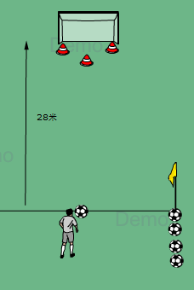
2.运球射门
（1）考试方法:如图所示，从罚球区线中点垂直向场内，画一条平行于球门线的横线作为起点线（起点线距第一根标志杆3米）。距罚球区线中点处，垂直沿场内每1.5米处摆放一个标志杆，以此类推，共计摆放8个标志杆。考生将球置于起点线标志杆正后方上，运球依次绕过8根标志杆后起脚射门，球动开表，当球从空中或地面越过球门线时停表，记录完成的时间。凡出现漏杆、射门偏出球门，球击中横梁或立柱弹出，均属无效，不计成绩。每人测试2次，取最好成绩。
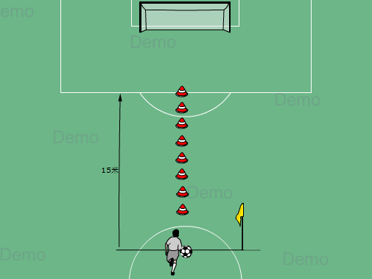
15m运射评价标准
成绩（分） | 时间（秒） | 成绩（分） | 时间（秒）
20 | 7秒2 | 9 | 9秒4
19 | 7秒4 | 8 | 9秒6
18 | 7秒6 | 7 | 9秒8
17 | 7秒8 | 6 | 10秒0
16 | 8秒0 | 5 | 10秒2
15 | 8秒2 | 4 | 10秒4
14 | 8秒4 | 3 | 10秒6
13 | 8秒6 | 2 | 10秒8
12 | 8秒8 | 1 | 11秒
11 | 9秒0
10 | 9秒2
（三）实战能力：比赛
1.考试方法:视考生人数分队进行比赛。
2.评分标准:考评员参照实战能力评分细则（表2），独立对考生的技术能力、战术能力、心理素质以及比赛作风等方面进行综合评定。
表2足球实战能力评分细则
等级（分值范围） | 评价标准
优（40-34 分） | 战术意识水平表现突出，攻守职责完成很好，具有很好的阅读比赛。能力:对抗情况下技术动作运用及完成合理、规范;比赛作风顽强、心理状态稳定。
良（33.9~30分） | 战术意识水平表现良好，攻守职责完成良好，具有良好的阅读比赛。能力;对抗情况下技术动作运用较合理，完成动作较规范;比赛作风良好、心理状态稳定。
中（29.9~24分） | 战术意识水平表现一般，攻守职责完成一般，阅读比赛能力-般;对抗情况下技术动作运用基本合理，完成动作基本规范;比赛作风较好、心理状态有波动。
差（23.9分以下） | 战术意识水平表现差，攻守职责不清楚，不具有基本阅读比赛的能力;对抗情况下技术动作运用不合理，完成动作不规范:比赛作风一般、心理状态不稳定。

（守门员）
一、考核指标与所占分值
类别 | 专项素质 | 专项技术 |  | 实战能力
考核指标 | 立定跳远 | 掷球与踢远 | 扑接球 | 比赛
分值 | 20分 | 20分 | 20分 | 40分
二、考试方法与评分标准
（一）专项素质：立定跳远
1.考试方法:考生原地双脚站立在起跳线后，起跳时不能触及或超越起跳线，原地起跳，双脚落地完成动作后，起身向前走出测试区。成绩测量时，从身体落地痕迹的最近点取直线量至起跳线内沿。每人测试2次，取最好成绩。
分值 | 距离（厘米） | 分值 | 距离（厘米）
20 | 250 | 13 | 215
19 | 245 | 12 | 210
18 | 240 | 11 | 205
17 | 235 | 10 | 200
16 | 230 | 8 | 190
15 | 225 | 6 | 180
14 | 220 | 4 | 170
（二）专项技术
1.掷球与踢远
（1）考试方法:在球场以大禁区线的宽度作为掷远与踢远的宽度，再从宽度的两端分别向场内垂直画两条60米以上平行直线作为测试区纵长，标出距离数。考生站在起点线后，原地或助跑均可以，将球以手掷远2次然后用脚踢远2次（采用踢凌空球、反弹球、定位球等方法不限），出球前身体的任何部位都不能过起点线，出球后可以过线，各取其中最好的一次成绩相加为最终成绩。每次掷球的落点必须在测试区横宽以内，否则不计成绩。
分值 | 距离（米） | 分值 | 距离（米）
20 | 60 | 6 | 25
18 | 55 | 5 | 20
16 | 50 | 4 | 15
14 | 45 | 3 | 10
12 | 40 | 2 | 5
10 | 35 | -- | --
8 | 30 | -- | --
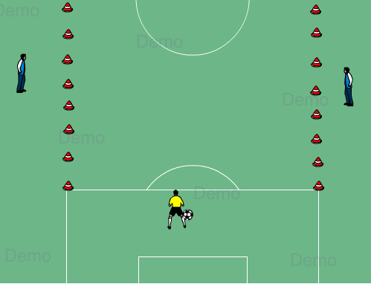

2.扑接球
（1）考试方法:如图所示，考生守门，扑接6个（左右两侧各3次）来自罚球弧线外射中球门的有效射门球（含地滚球、半高球、高球以及需要倒地扑救的球）。考生运用技术动作（接高球、拳击球、托球）出击接4个（左右两侧各2次）。
（2）评分标准:考评员参照扑接球评分细则，独立对考生进行技术技能评定。采用20分制评分，分数至多可到小数点后1位。
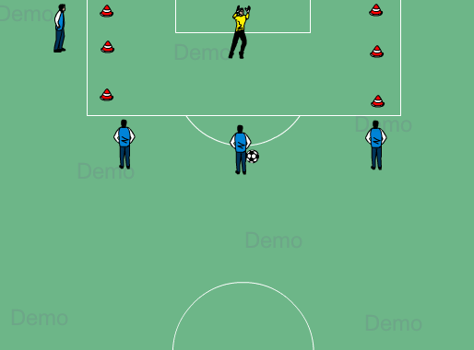
扑接球评分表
等级（分值范围） | 评价标准
优（20-17分） | 技术动作规范，动作运用合理，选位意识好，身体移动快速、协调
良（16.9~15分） | 技术动作规范,动作运用较合理，选位意识较好，身体移动快速、协调
中（14.9~12分） | 技术动作基本规范，动作运用较合理，意识尚可，身体移动较快、较协调。
差（11.9分以下） | 技术动作不规范，动作运用不合理，选位意识差，身体移动较|慢不协调。
（三）实战能力比赛
1.考试方法:视考生人数分队进行比赛。
2.评分标准:考评员参照实战能力评分细则，独立对考生的技术能力、战术能力、心理素质以及比赛作风等方面进行综合评定。

足球实战能力评分细则
等级（分值范围） | 评价标准
优（40-34分） | 战术意识水平表现突出，攻守职责完成很好，具有很好的阅读比赛。能力:对抗情况下技术动作运用及完成合理、规范;比赛作风顽强、心理状态稳定。
良（33.9~30分） | 战术意识水平表现良好，攻守职责完成良好，具有良好的阅读比赛。能力;对抗情况下技术动作运用较合理，完成动作较规范;比赛作风良好、心理状态稳定。
中（29.9~24分） | 战术意识水平表现一般，攻守职责完成一般，阅读比赛能力-般;对抗情况下技术动作运用基本合理，完成动作基本规范;比赛作风较好、心理状态有波动。
差（23.9分以下） | 战术意识水平表现差，攻守职责不清楚，不具有基本阅读比赛的能力;对抗情况下技术动作运用不合理，完成动作不规范:比赛作风一般、心理状态不稳定。

